ESCOLA ________________________________________DATA:_____/_____/_____
PROF:______________________________________________TURMA:___________
NOME:_______________________________________________________________
Leia o texto abaixo e responda às questões 1 e 2:
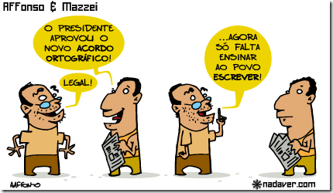
(Adaptado de http://analisedecharges.blogspot.com.br/2010/03/charge-sobre-o-acordo-ortografico.html)
1. De acordo com o texto, podemos dizer que a charge:
a) faz um elogio à implementação da nova ortografia da Língua Portuguesa.
b) ironiza a falta de hábito de leitura do povo brasileiro de modo geral.
c) faz uma crítica contra uma decisão política que não resolverá problemas educacionais para a maioria do povo brasileiro.
d) traz o personagem de óculos feliz e muito otimista com a notícia sobre o acordo ortográfico, e isso se evidencia em todas as suas falas.
e) demonstra que o povo brasileiro vai se beneficiar dessa aprovação feita pelo presidente.

2. Leia as afirmações acerca dessa charge:
I – Traz linguagem verbal e não verbal na sua composição.
II – Utiliza regionalismos nas falas dos personagens.
III – Vale-se de linguagem não verbal para justificar um fato recente.
Marque a alternativa que possui afirmações corretas em relação à charge:
a) I
b) I e II
c) II e III
d) I e III
e) I, II e III

Leia o texto abaixo e responda às questões 3 e 4:
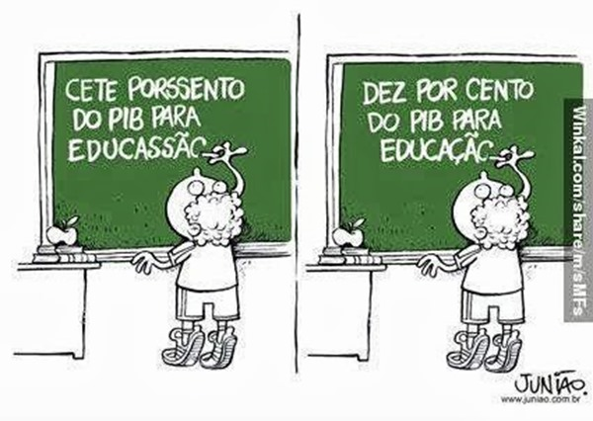
(adaptado de http://analisedecharges.blogspot.com.br/2016/11/charge-sobre-investimentos-na-educacao.html

3. Em relação à leitura da charge, podemos inferir que:
a) os alunos que participam das aulas aprendem mais.
b) professores desmotivados ensinam menos.
c) os erros ortográficos recrudescem com mais investimentos na área da educação.
d) os investimentos na área de educação corroboram para o aprendizado dos alunos.
e) A educação prescinde de investimentos para melhorar o aprendizado dos alunos.

4. Leia as afirmações acerca dessa charge sobre educação:
I – As imagens sugerem que o aluno em destaque escrevendo no quadro está ainda no ensino fundamental.
II – A charge faz uma crítica à falta de investimentos necessários para uma educação de qualidade.
III – A charge faz uma crítica à ausência de professores na sala de aula, deixando o aluno escrevendo sozinho no quadro.
Marque a alternativa que possui afirmações corretas em relação à charge:
a) I
b) I e II
c) II e III
d) I e III
e) I, II e III

